学位论文提交流程
1.首页点击“论文提交”按钮或“论文提交”图标；
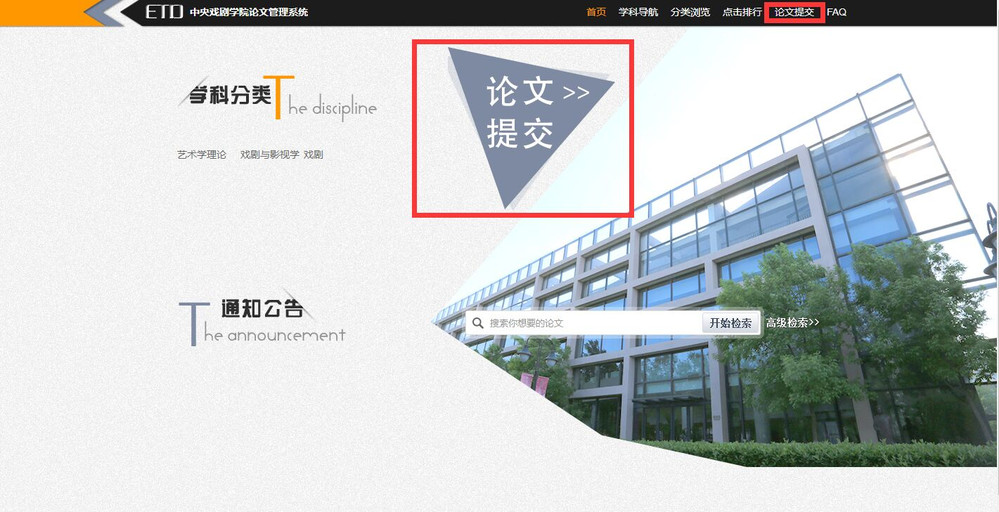
2.通过学院校园网统一认证登陆；
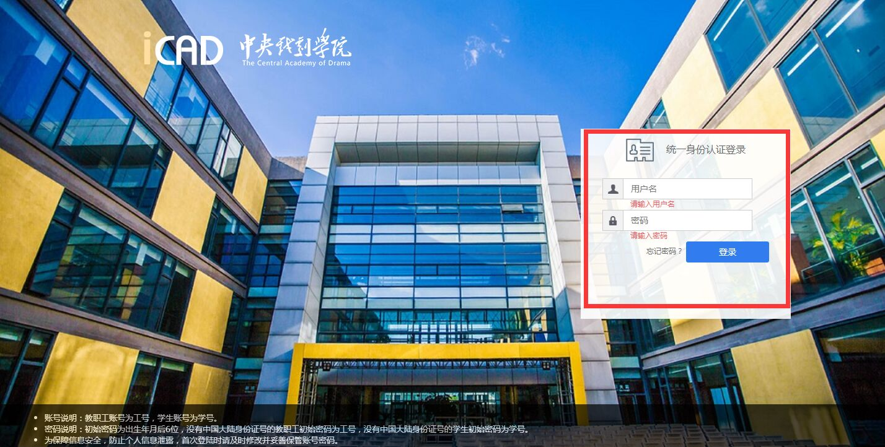

3.统一认证登陆后，补全个人信息；
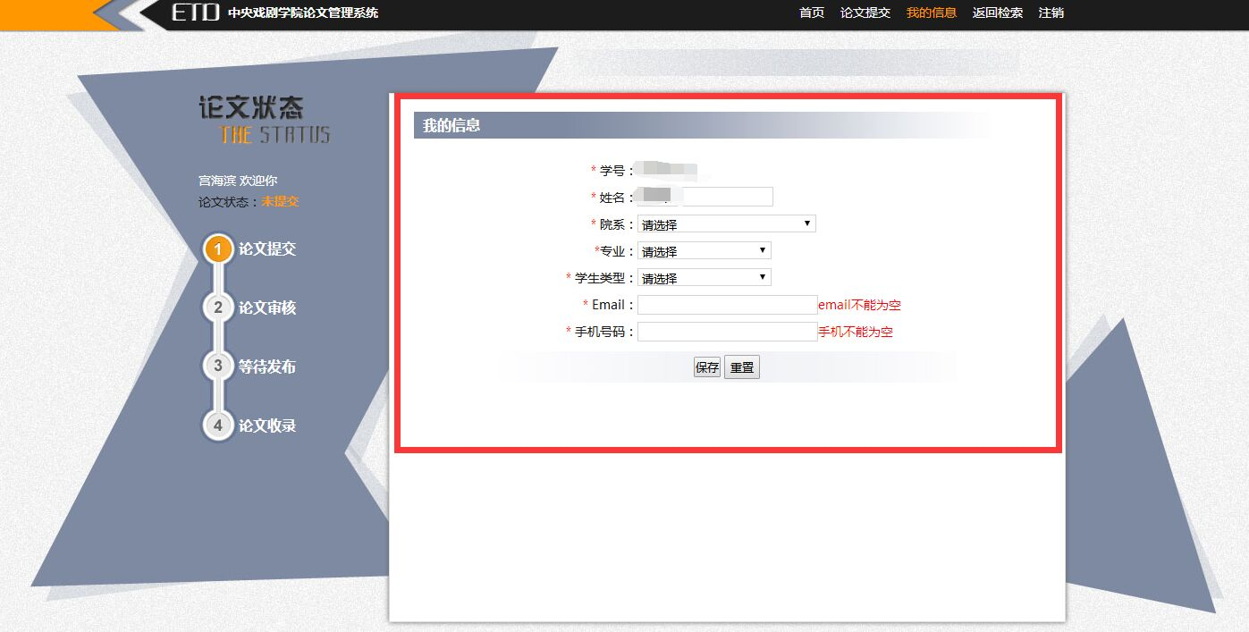
4.点击导航栏上“论文提交”按钮，按要求填写论文详细内容，点击“保存并提交”按钮。学位为艺术硕士（戏剧、电影、广播电视）专业学位的同学，请提交创作实践作品。
